**Protokollierung und Dokumentation des 3. Arbeitsauftrags**

**Ivan Botte**

**5BT**

**Aufgabenstellung:**

Erstelle eine Client/Server Anwendung in Java, die den Download einer Webseite ermöglicht. Der Client spezifiziert die URL und sendet sie an den Server. Der Server downloadet die Seite, speichert sie als html-File lokal ab und schickt sie an den Client.

Welchen Vorteil hat dieses Vorgehen?  
🡪 schneller Zugriff auf selbe Daten

Welche Aufgabe (als Netzwerkkomponente) erfüllt der Server?    
🡪 Die Aufgabe eines Proxy-Servers

**Erklärung:**

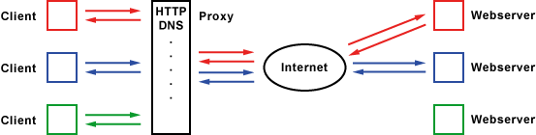

Die Clients schicken Ihre Zugriffe nicht direkt ins Internet, sondern zum Proxy. Dieser Server übernimmt als Mittler die Verbindung zum Webserver. Häufige Internet-Seiten oder Downloads müssen dann nicht mehr erneut über das Internet übertragen werden, sondern können vom Proxy-Server direkt an die Clients geschickt werden. Das reduziert das Datenaufkommen in das Internet und liefert den Clients die Daten schneller zurück.

**Durchführung:**

Für die konkrete implementierung, habe ich folgende Klassen angelegt:

* Client.java
* Downloader.java
* Link.java
* Message.java
* Server.java

Zuerst muss der Server gestartet werden, dann der Client.  
Der User kann im Client durch eine Konsoleneingabe die IP-Adresse des Hosts bestimmen. Der Server reagiert auf die Verbindungsanfrage und baut die Verbindung auf.  
Sobald eine Verbindung besteht, kann der Client (wiederum durch CLI) eine URL verschicken, diese wird dann vom Server heruntergeladen und local abgespeichert. Der Server sendet die Website dem Client und dieser speichert sie ebenfalls ab. Sobald der Client “/quit” eingibt, wird das Programm beendet. Für die Übertragung der URL ist es von Bedeutung, dass der User “http:// “ voranschreibt, damit der Server dass zu verwendende Protokoll individualisieren kann.

**Protokoll:**

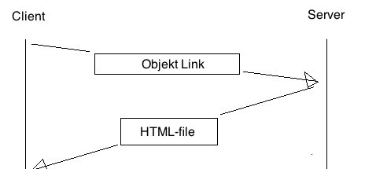

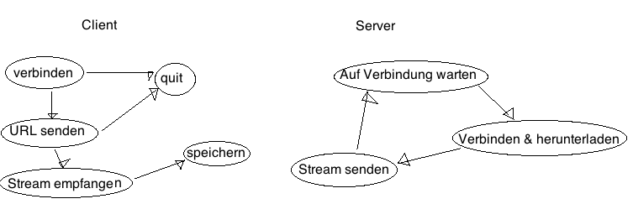**Zustandsdiagramm:**

**CLI:**

